**第２０回水軒川クリーン大作戦**

**２０２４年（令和６年）１２月７日（土）８時３０分～１０時１０分**

**参加者２００名（和歌山市都市建設局、花王㈱＆協力会社、自治会、砂山バンマツリ）**

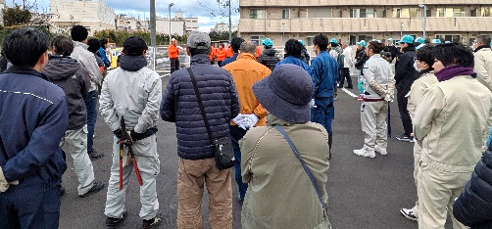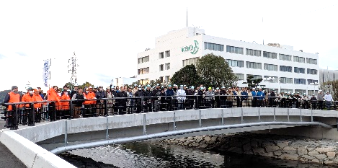

開会の挨拶

活動前）集合写真

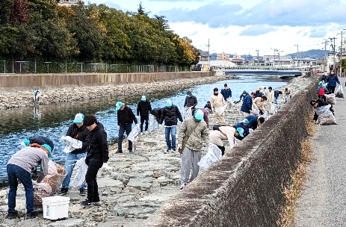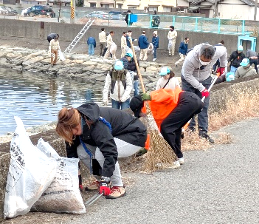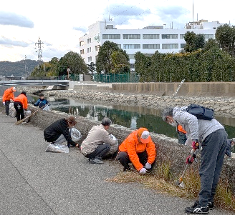

活動の様子

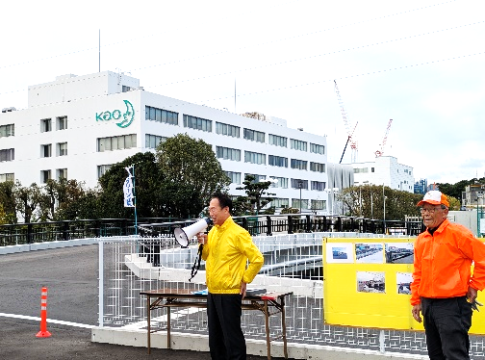

市長からのコメント

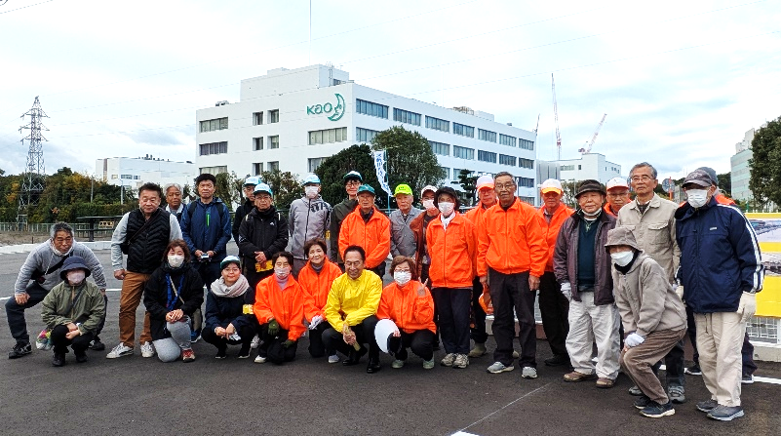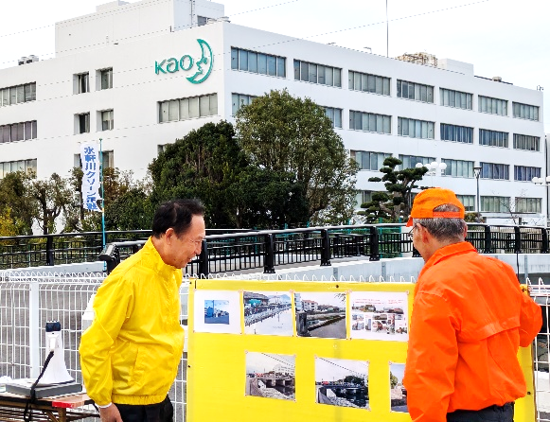

市長と一緒に清掃活動記念写真

市長に活動経緯説明